2e Ai activiteit – Motivatiegenerator Auralis studio
Bedrijf: Auralis studio = een creatief brandingbureau dat duurzame lifestylemerken ondersteunt met storytelling, visuele identiteit en marketingcampagnes.
- We gebruiken dit bedrijf als context om de no-code oefening uit te voeren: een motivatiegenerator die inspirerende quotes toont voor klanten of het team.
Opdrachtkeuze: No code – Motivatiegenerator
- Doel: Een eenvoudige webpagina waar de gebruiker op een knop klikt en een inspirerende quote verschijnt die past bij de creatieve en duurzame brandingstijl van Auralis Studio. Ideaal voor inspiratie bij het brainstormen of motiveren van het team.
- Voor deze opdracht hebben we gebruik gemaakt van de tools HTML, CSS en Javascript.
Prompt:
Eerst hadden we wat informatie opgezocht op internet naar hoe je een goede en correcte prompt schrijft om zo het gewenste resultaat te halen.
- Originele prompt: “Maak een webpagina in HTML, CSS en JavaScript met als titel ‘Motivatiegenerator’. De gebruiker kan op een knop klikken en er verschijnt een willekeurige inspirerende quote. De stijl moet passen bij een creatief en duurzaam brandingbureau (lichte kleuren, modern lettertype, afgeronde knoppen).
Geef de volledige code in één HTML-bestand.”
Daarna hebben we de prompt wat aangepast en verbeterd om een nog beter resultaat te behalen. Hierbij vroegen we enkele tips aan AI generators zoals Gemini en Copilot om een nog betere prompt te schrijven en een verbeterd resultaat te behalen.
- “Maak een elegante, moderne webpagina in één HTML-bestand voor Auralis Studio – Motivatiegenerator.
Functies:
  - Knop ‘Laat me inspireren!’ die bij elke klik een willekeurige quote toont.
  - Voeg minimaal 8 creatieve, duurzame, branding-gerelateerde quotes toe.
  - Gebruik lichte, zachte kleuren en afgeronde knoppen.
  - Modern sans-serif lettertype, overzichtelijk design.
  - Code volledig front-end, met commentaar bij HTML, CSS en JS zodat studenten begrijpen hoe het werkt.
Geef volledige, werkende code in één bestand.”
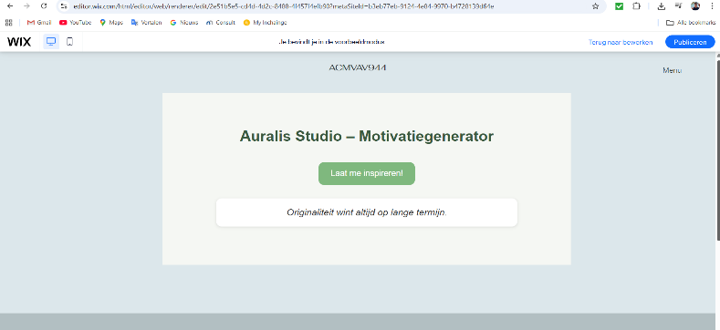
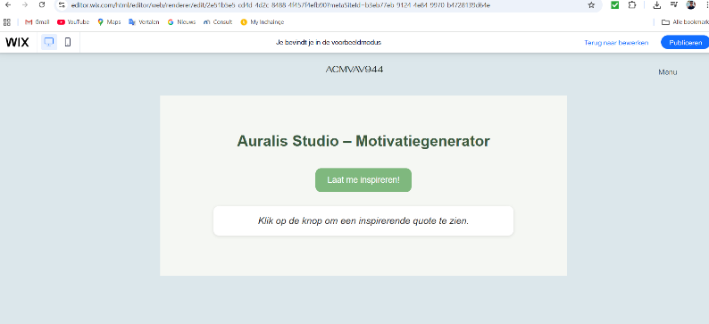
Screenshots van op onze website als bewijs:

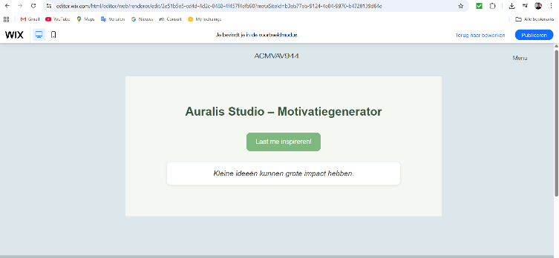
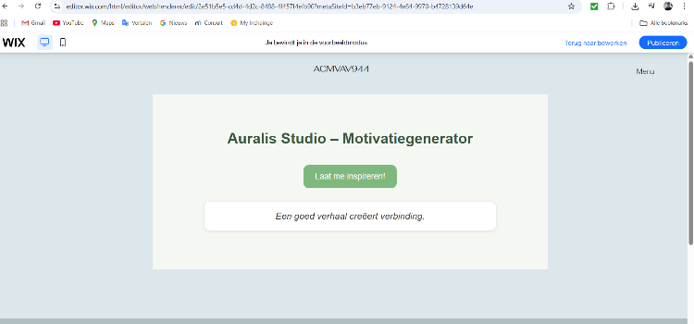
Reflectie: Onze ervaring met de no-code oefening
Bij deze opdracht hebben we voor Auralis Studio een Motivatiegenerator gemaakt, dat is een webpagina waarop bezoekers met één klik een inspirerende quote te zien krijgen.
In het begin werkten we met een eenvoudige prompt, maar de eerste versie van de AI-output had een te basic design en weinig relevante quotes. Daarna hebben we deze prompt verbeterd door meer context en informatie te geven over Auralis Studio (creatief, duurzaam, modern) en door duidelijk te vragen om meerdere quotes en een natuurlijkere stijl te geven. Tijdens het testen merkten we dat sommige kleuren te fel waren en dus niet exact overeen kwamen met deze van de website, alsook de tekst die niet mooi gecentreerd stond. Door enkele kleine CSS-oplossingen, namelijk padding, achtergrondkleur, en afgewerkte knoppen, oogde de motivatiegenerator veel professioneler. Hierbij kregen we dus een resultaat die perfect paste met de lay-out en stijl van onze website.
- Wat goed werkte:
- De AI begreep snel de structuur (HTML, CSS, JavaScript in één bestand).
- Het genereren van inspirerende quotes ging vlot.

- Wat minder goed werkte:
- De eerste versie had geen visuele identiteit (te zakelijk).
- Er was geen foutafhandeling of herhaling van quotes (dat heb ik handmatig verbeterd).
Uiteindelijk hebben we geleerd hoe belangrijk duidelijke en contextuele prompts zijn, en hoe enkele kleine iteraties het verschil kunnen maken tussen een standaardresultaat en een echt passende toepassing. De motivatiegenerator past nu mooi bij de stijl van Auralis Studio.

